|  |
| --- |
| **Idée.** Une suite est une liste infinie de nombres : . **Définition.** Une **suite numérique** est une fonction à valeurs dans et définie sur (tous les entiers). |

Une suite associe à tout entier , un réel noté (au lieu de l’écriture habituelle ).  
On note la suite parfois ou juste . Pour tout , est **le** **terme général de rang**  de la suite.  
Attention : Il ne faut pas confondre qui est en général un nombre et qui désigne la fonction .

**Exemples.** • ) est une suite. • est une suite. • n’est pas une suite.  
• La suite définie pour tout par . Le premier terme est et   
• La suite définie pour tout entier par . Le premier terme est et •La suite définie par et, pour tout , par .  
Pour calculer un terme, on doit connaître le précédent. Par exemple,   
**Remarque.** Il ne faut pas confondre , qui désigne le terme suivant , et .

|  |
| --- |
| **Méthode.** Pour représenter une suite dans un repère (1.), on place les points de coordonnées . |

**Méthode.** Si la suite est définie par , alors (2.) on peut parfois construire les termes à l’aide de la courbe représentative de la fonction et de la droite d’équation   
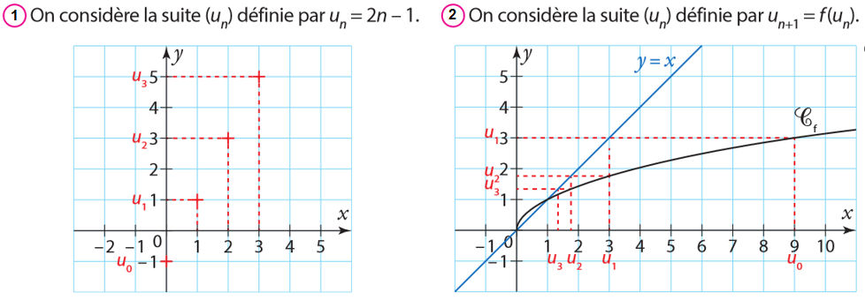

|  |
| --- |
| **Définition.** Une suite est **croissante** ssi, pour tout entier , . **Définition.** Une suite est **décroissante** ssi, pour tout entier . **Définition.** Une suite est **monotone** ssi elle est soit croissante, soit décroissante. **Définition.** Une suite est **constante** ssi, pour tout entier , . |

**Définition.** Comme pour les fonctions, si on remplace les inégalités larges par des inégalités strictes, on parle de suite **strictement croissante**, **strictement décroissante**, ou **strictement monotone**.

**Exemples.** •) est une suite croissante (strictement).  
• est une suite croissante mais pas strictement croissante.  
• ) est une suite décroissante.  
• ) n’est ni croissante, ni décroissante.  
• ) est une suite constante.  
• Soit la suite définie par et, pour tout , .  
 donc , donc la suite est strictement croissante.

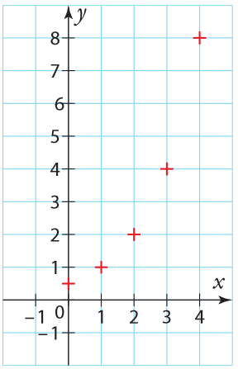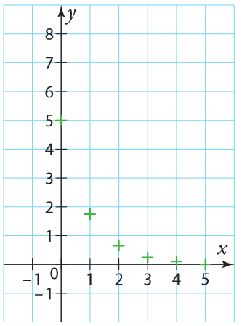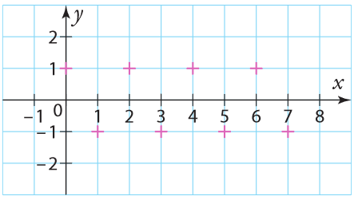**Exemples.** Allure d’une suite croissante, d’une suite décroissante, et d’une suite non monotone.

**Remarque.** Il existe des suites qui ne sont pas monotones, comme la suite définie par .

|  |
| --- |
| **Définition.** Une **suite est arithmétique** ssi la différence de deux termes consécutifs est constante. Plus précisément, est arithmétique ssi il existe un réel , tel que pour tout , on ait .   est appelé **raison de la suite arithmétique** . |

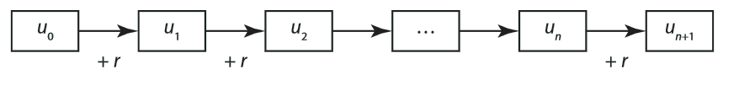  
**Exemple.** La suite définie par et pour tout , est arithmétique de raison .

|  |
| --- |
| **Propriété.** Terme général d’une suite arithmétique. Soit une suite arithmétique de raison . Pour tout , ( Deux termes distants de rangs diffèrent de fois la raison ) |

Pour tout ,   
Pour tout et tout ,   
**Exemple.** Soit la suite définie par et pour tout , .  
Cette suite est arithmétique de raison et de premier terme . Donc, .

|  |
| --- |
| **Définition.** Une **suite est géométrique** ssi le quotient de deux termes consécutifs est constant.Plus précisément, est géométrique s’il existe un réel , tel que pour tout , on ait   est appelé **raison de la suite géométrique** . |

**Exemple.** La suite définie par et, pour tout , est la suite géométrique de raison et de premier terme .

|  |
| --- |
| **Propriété.** Terme général d’une suite géométrique. Soit une suite géométrique de raison . Pour tout , |

Pour tout ,   
Pour tout et tout ,   
**Exemple.** La suite définie par et pour tout , est géométrique de raison et de premier terme , donc, pour tout , .

|  |
| --- |
| **Propriété.** Somme des termes consécutifs d’une S.A. = |

**Exemple.**

|  |
| --- |
| **Propriété**. Somme des termes consécutifs d’une S.G. = 1er terme |

**Exemple.** Soit un réel .